**大连理工大学**

**本科实验报告**

课程名称： 通信电子线路实验

学院（系）： 电子信息与电气工程学部

专 业： 电子信息工程

班 级： 电信1704

学 号： 201783101

学生姓名： 孙传磊

2019年11月18日

**大连理工大学本科实验报告规范（试行）**

实验报告是检验学生对实验的掌握程度，以及评价学生实验课成绩的重要依据，同时也是实验教学的重要文件，撰写实验报告必须在科学实验的基础上进行。真实的记载实验过程，有利于不断积累研究资料，总结研究实验结果，可以提高学生的观察能力、实践能力、创新能力以及分析问题和解决问题的综合能力，培养学生理论联系实际的学风和实事求是的科学态度。为加强实验教学中学生实验报告的管理，特制订大连理工大学实验报告规范。

一、每门实验课程中的每一个实验项目均须提交一份实验报告，每个实验中心（室）应将实验报告按学期或按单独设课课程装订成册，统一印刷。

二、实验报告内容一般应包含以下几项内容：

1、实验项目名称：用最简练的语言反映实验的内容；

2、实验目的和要求：明确实验的内容和具体任务；

3、实验内容和原理：写出简要原理、公式及其应用条件（避免照抄讲义）；

4、实验主要仪器设备：记录主要仪器的名称、型号和主要性能参数；

5、操作方法与实验步骤：写出实验操作的总体思路、操作规范和操作主要注意事项，准确无误地记录原始数据（避免照抄讲义中的具体操作步骤）；

6、实验数据记录和处理：科学、合理地设计原始数据和实验条件的记录表格；

7、实验结果与分析：明确地写出最后结果，并对自己得出的结果进行具体、定量的结果分析，说明其可靠性；杜绝只罗列不分析；

8、问题与建议：提出需要解决问题，提出改进办法与建议。避免抽象地罗列，笼统地讨论；

9、实验预习报告：简明扼要，思路清楚，并列出原始数据表，需经指导教师签字批改，附在实验报告后。

三、实验报告封面用学校统一的格式书写（A4纸），具体内容参照规范格式书写（有统一实验报告本的可参考规范自行设计）。总体上要求实验报告字迹工整，文字简练，数据齐全，图表规范，计算正确，分析充分、具体、定量。对抄袭实验报告或编造原始数据的行为，一经发现以零分处理，并按《大连理工大学学生违记处分规定》第二十六条给予处分。

四、指导教师及时批改实验报告，并将批改后的报告返还学生。

五、实验室每学期收回部分学生的实验报告，每门实验课程每学期一个学院（系）保存一个自然班，保存时间为三年。

六、实验室每学期对实验情况进行总结，并于期末报教务处。

本条例自2007年3月1日起执行，由教务处负责解释。

2006年11月6日制定

**实验项目列表**

|  |  |  |  |  |  |  |  |
| --- | --- | --- | --- | --- | --- | --- | --- |
| 序号 | 实验项目名称 | 学时 | 成 绩 | | | | 指导教师 |
| 预习 | | 操作 | 结果 |
| 1 | 高频小信号谐振放大器设计 | 6 |  |  | |  |  |
| 2 | 本地振荡器设计 | 6 |  |  | |  |  |
| 3 | 晶体管混频器设计 | 6 |  |  | |  |  |
| 4 | 中频放大器设计 | 6 |  |  | |  |  |
| 5 | 正交鉴频器设计 | 6 |  |  | |  |  |
| 6 | 调频接收机系统设计 | 6 |  |  | |  |  |
| 7 |  |  |  |  | |  |  |
| 8 |  |  |  |  | |  |  |
| 9 |  |  |  |  | |  |  |
| 10 |  |  |  |  | |  |  |
| 11 |  |  |  |  | |  |  |
| 12 |  |  |  |  | |  |  |
| 13 |  |  |  |  | |  |  |
| 14 |  |  |  |  | |  |  |
| 15 |  |  |  |  | |  |  |
| 16 |  |  |  |  | |  |  |
| 总计 | 学分： |  |  |  | |  |  |

**大连理工大学预习报告**

学院（系）：电子信息与电气工程学部 专业： 电子信息工程 班级： 电信1704

姓 名： 孙传磊 学号： 201783101 组： 16

实验时间： 2019.11.18 18:00-21:00 实验室： 创新园C224 实验台： 16

指导教师签字： 成绩：

**实验二 本地振荡器设计**

一、实验目的和要求

1.1实验目的

(1) 掌握晶体振荡器的设计方法。

(2) 培养设计、制作、调测振荡器的能力。

(3) 掌握准确测量振荡频率的方法。

(4) 学会通过实验对电路性能进行研究。

1.2 实验要求

(1) 复习 LC 振荡器及晶体振荡器的有关课程内容

(2) 设计电路图，并写明参数的设计过程。

(3) 了解晶体振荡器的调试方法及步骤。

二、实验原理和内容

2.1实验原理

（1）电路参数选择：

克拉泼电路中，Rb1、Rb2、Re构成偏置电路，与Rc一起为晶体管提供静态工作点，Rw可调使放大器工作点连续可调。Cb为高频旁路电容，并于Rb2一起构成自给偏置。C1、C2和可变电容C3、L组成振荡回路。当C3<<C1+Co，C3<<C2+Ci，且C1、C2比较大时，振荡频率主要由C3、L决定，调节C3可改变频率。此时，晶体管的输出电容Co及输入电容Ci对振荡频率的影响已经不明显。因此小电容C3的加入使晶体管与谐振回路实现了耦合，提高了频率稳定性。改变C3克拉泼电路的输出幅度也会变化。

（2）晶体管选择

在小功率振荡器设计中，由于输出功率不大，一般对功率问题不作重点考虑，主要考虑电路在所要求的频率范围内能稳定可靠地振荡以及振荡频率的稳定度和准确度.因此，在选管子时，要使它在所需振荡频率下具有足够的功率增益，*β* 值不能太小，以满足起振条件，通常选fT>(5~10)fLO。

（3）偏置电路与工作点

振荡器由起振到平衡过程中振荡管的工作状态是变化的，起振过程中放大器应工作于A 类，有足够大的增益确保 AF>1，使振荡幅度由小到大增长；平衡状态时 AF=1，晶体管工作在非线性状态。由于晶体管饱和时的输出阻抗小，它会使振荡回路的值大大降低，导致频率稳定度和输出幅度下降，波形失真加剧，故平衡时应避免进入饱和状态。兼顾起振过程和平衡状态的技术要求，晶体管振荡器通常采用固定偏置与自给偏置相结合的混合偏置电路形式，而且工作点要选得比较低，远离饱和区。当然也不能太低，否则，输出幅度小，通常取射极电流在 2~4mA 左右。

（4）反馈系数

实际电路中C1、C2 值不仅决定反馈系数，对振荡频率也有贡献，计算频率时必须将其考虑在内。由于振荡器是一个闭合环路，当晶体管参数与负载确定后，反馈系数 F 应选一个适当的值，F 太小、太大都不易起振，而且 F 过大会使输入阻抗对回路的接入系数变大，降低回路的有载 Q 值，导致振荡幅度过小，选频性能变差，频率稳定度下降

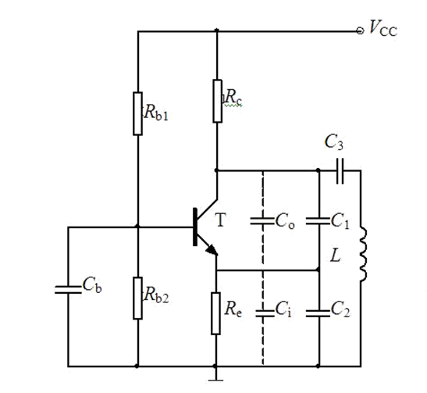

图2.1 本地振荡器原理图-克拉泼电路

2.2实验内容

利用实验室提供的元器件设计一个串联型晶体振荡器，设计要求如下：

（1）振荡频率为14MHz左右。

（2）振荡器工作点连续可调，调节范围满足0.5mA<Ie<8mA。

（3）反馈原件可更换。

（4）1kΩ负载时，输出电压波形目测不失真，VLcpp>800mV。

三、设计的图纸及对图纸的分析

3.1电路仿真图纸

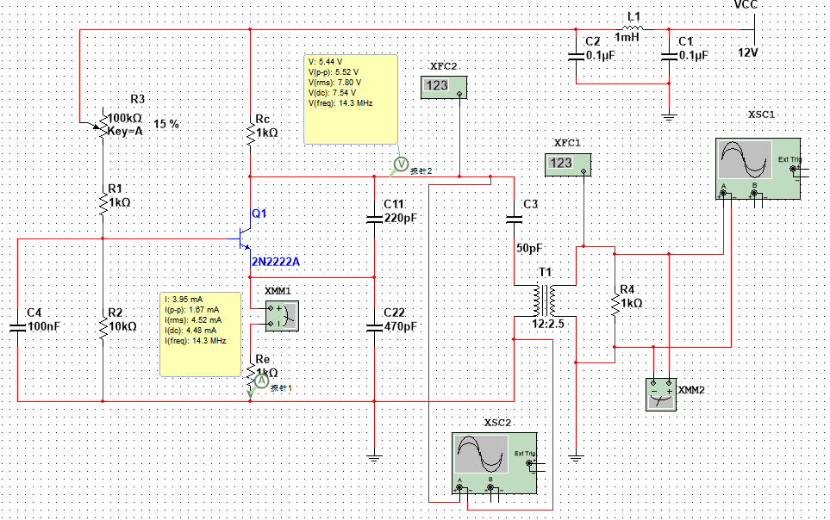

图3.1仿真电路图

3.2电路分析

电路主体为克拉泼振荡电路，C3=50pF，C11=220pF，C22=470pF,

T1为中周，等效为可变电感。满足C3<< C11, C3<<C22,反馈系数AF满足振荡要求。同时可以使电路振荡频率近似只与C3、T1有关。经过调试后各器件取值如图3.1所示。

3.3仿真实验数据

(1) 振荡频率如频率计示数

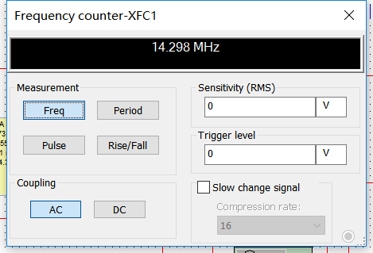

图3.2频率计读数

频率计读数为14.298MHz，与设计要求14MHz左右相符

（2）振荡电路Ie调节范围

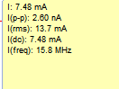 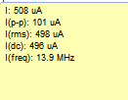

图3.3 最大值 图3.4 最小值

振荡器工作点连续可调，调节范围近似满足0.5mA<Ie<8mA。

（3）在电路焊接时采用排针，反馈原件可替换满足

（4）如图3.5所示1kΩ负载时，输出电压波形目测不失真，VLcpp>800mV。

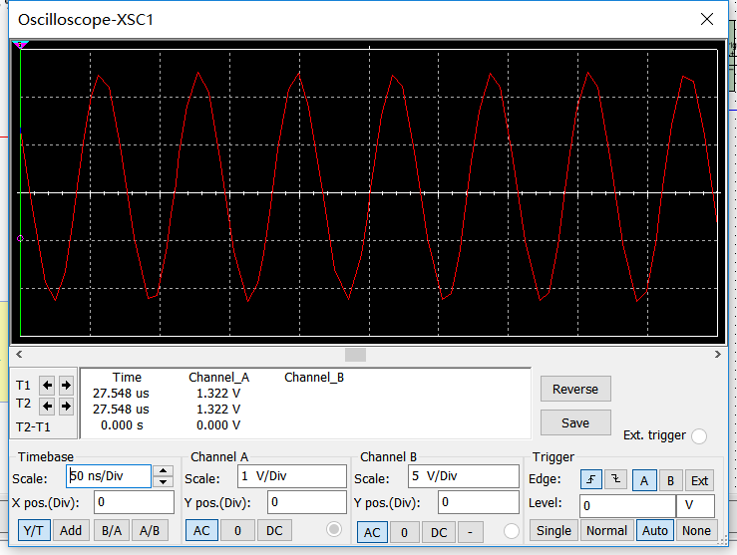

图3.5中周副边输出波形

四、拟采取的实验步骤

（1）按电路图纸搭接本振电路

（2）接通电路时在C11＝220pF，C22=470pF，测得静态工作点及振荡幅度及振荡频率f测试表格如表4.1

|  |  |  |  |  |  |  |  |
| --- | --- | --- | --- | --- | --- | --- | --- |
| C11/pF | C22/pF | VEQ/V | VBQ/V | VCQ/V | Vopp/V | f/MHz | F |
|  |  |  |  |  |  |  |  |

表4.1 接通时静态工作点及振荡特性

（3）确定不同反馈系数（由改变C11,C22值所得）下的振荡频率，起振所需VEQ，记录表格如表4.2

|  |  |  |  |  |  |  |
| --- | --- | --- | --- | --- | --- | --- |
| C11/pF |  |  |  |  |  |  |
| C22/pF |  |  |  |  |  |  |
| 反馈系数F |  |  |  |  |  |  |
| 起振所需VEQ/V |  |  |  |  |  |  |
| IEQ/mA |  |  |  |  |  |  |
| 振荡频率/MHz |  |  |  |  |  |  |
| 能否起振 |  |  |  |  |  |  |

表4.2不同反馈系数下的振荡参数

（4）探究当C11=220pF,C22＝470pF时容阻负载对振荡频率和振荡幅度的影响，记录表格如表4.3，表4.4（此时VEQ＝ V）

|  |  |  |  |
| --- | --- | --- | --- |
| 阻值/kΩ  振荡参数 |  |  |  |
| 振荡频率/MHz |  |  |  |
| 振荡幅度/mV |  |  |  |

表4.3阻性负载对振荡参数影响

|  |  |  |  |
| --- | --- | --- | --- |
| 容值/pF  振荡参数 |  |  |  |
| 振荡频率/MHz |  |  |  |
| 振荡幅度/mV |  |  |  |

表4.4容性负载对振荡参数影响

（5）当C11＝220pF,C22＝470pF，振荡幅度Vopp＝（0-800mV）时，测量静态工作点及电路工作状态，记录表如表4.5

|  |  |  |  |  |  |  |  |  |  |
| --- | --- | --- | --- | --- | --- | --- | --- | --- | --- |
| Vopp/V |  |  |  |  |  |  |  |  |  |
| VCQ/V |  |  |  |  |  |  |  |  |  |
| VBQ/V |  |  |  |  |  |  |  |  |  |
| VEQ/V |  |  |  |  |  |  |  |  |  |
| IEQ/mA |  |  |  |  |  |  |  |  |  |
| f0/MHz |  |  |  |  |  |  |  |  |  |
| 能否起振 |  |  |  |  |  |  |  |  |  |

表4.5静态工作点及振荡参数

（6）与上一级级联测定是否符合要求